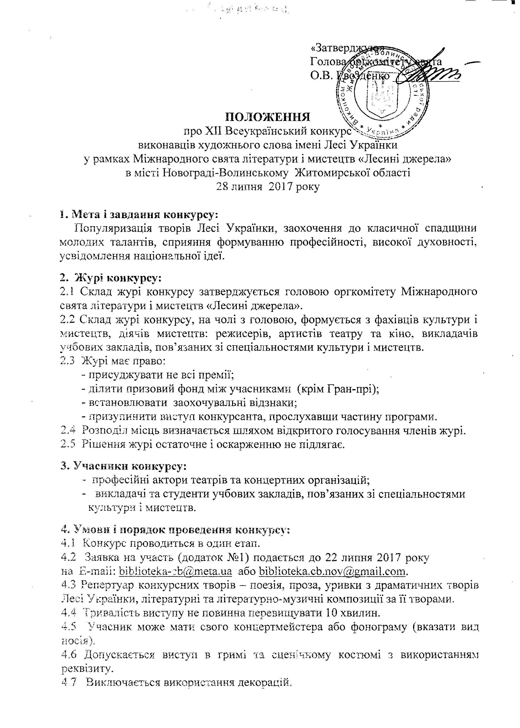
4.8. Порядок виступів учасників встановлюється жеребкуванням.
4.9. Переможці конкурсу залучаються до виступів у фрагментах Міжнародного свята літератури і мистецтв «Лесині джерела».

5. Критерії оцінювання:
Оцінка виступів конкурсантів здійснюється за такими критеріями:
- художній рівень виконавчої майстерності;
- самобутність виконання ( оригінальність, емоційність);
- сценічна культура (поведінка на сцені, відповідність сценічного
костюму тематичному образу);
- яскрава індивідуальність.

6. Нагородження переможців:
6.1. Переможці конкурсу визначаються та нагороджуються у день проведення конкурсу.
6.2. Грошовий розмір винагородження:
Гран-прі – 4000 грн., 1 місце - 3000 грн., 2 місце - 2000 грн., 3 місце - 1000 грн. з врученням дипломів лауреатів та учасників конкурсу.

7. Фінансування:
7.1 Конкурс є некомерційним заходом, вступний внесок не передбачений.
7.2 Проїзд учасників конкурсу здійснюються за рахунок сторони, що відряджає.
7.3 Одноразове харчування учасників конкурсу, за потреби проживання (1 доба) - за рахунок організаторів конкурсу.

8. Дата та місце проведення конкурсу:
Конкурс відбудеться 28 липня 2017 року в музеї родини Косачів, за адресою: Житомирська обл., м. Новоград-Волинський, вул. Косачів, 5-А, початок о 12-й годині, жеребкування о 11.30.

Довідки за телефоном:
Онищук Людмила Вікторівна – організатор конкурсу,
моб.т. (097)532-03-83; (063)618-02-12;
Кобрина Олена Анатоліївна – координатор конкурсу,
(04141) 5-30-78 або моб.т. (093) 614-93-93, (099) 235- 30-31

